Cô giáo Nguyễn Thị Hà My- “Cô Tổng” năng động, sáng tạo của liên đội trường THCS Nguyễn Gia Thiều
“Quận Long Biên có ngôi trường yêu dấu
Nơi đây chắp cánh ươm mầm xanh trí tuệ
THCS Nguyễn Gia Thiều sáng tươi
Cùng với hành trang sánh bước ngày mai”….
Mỗi khi lời bài hát truyền thống của ngôi trường THCS Nguyễn Gia Thiều vang lên, chúng tôi lại tự hào biết bao về các thầy cô giáo, đồng nghiêp luôn tâm huyết, sáng tạo, gắn bó với nghề. Trong đó, có cô giáo tổng phụ trách tài ba, tâm huyết, tận tâm, trách nhiệm, cống hiến cho sự nghiệp giáo dục của nhà trường. “Cô Tổng” tài ba mà tôi muốn nói đến ở đây là cô giáo Nguyễn Thị Hà My- Tổng phụ trách Liên đội trường THCS Nguyễn Gia Thiều - người thắp lửa cho ngọn lửa nhiệt huyết trong công tác Đội của trường Nguyễn Gia Thiều.
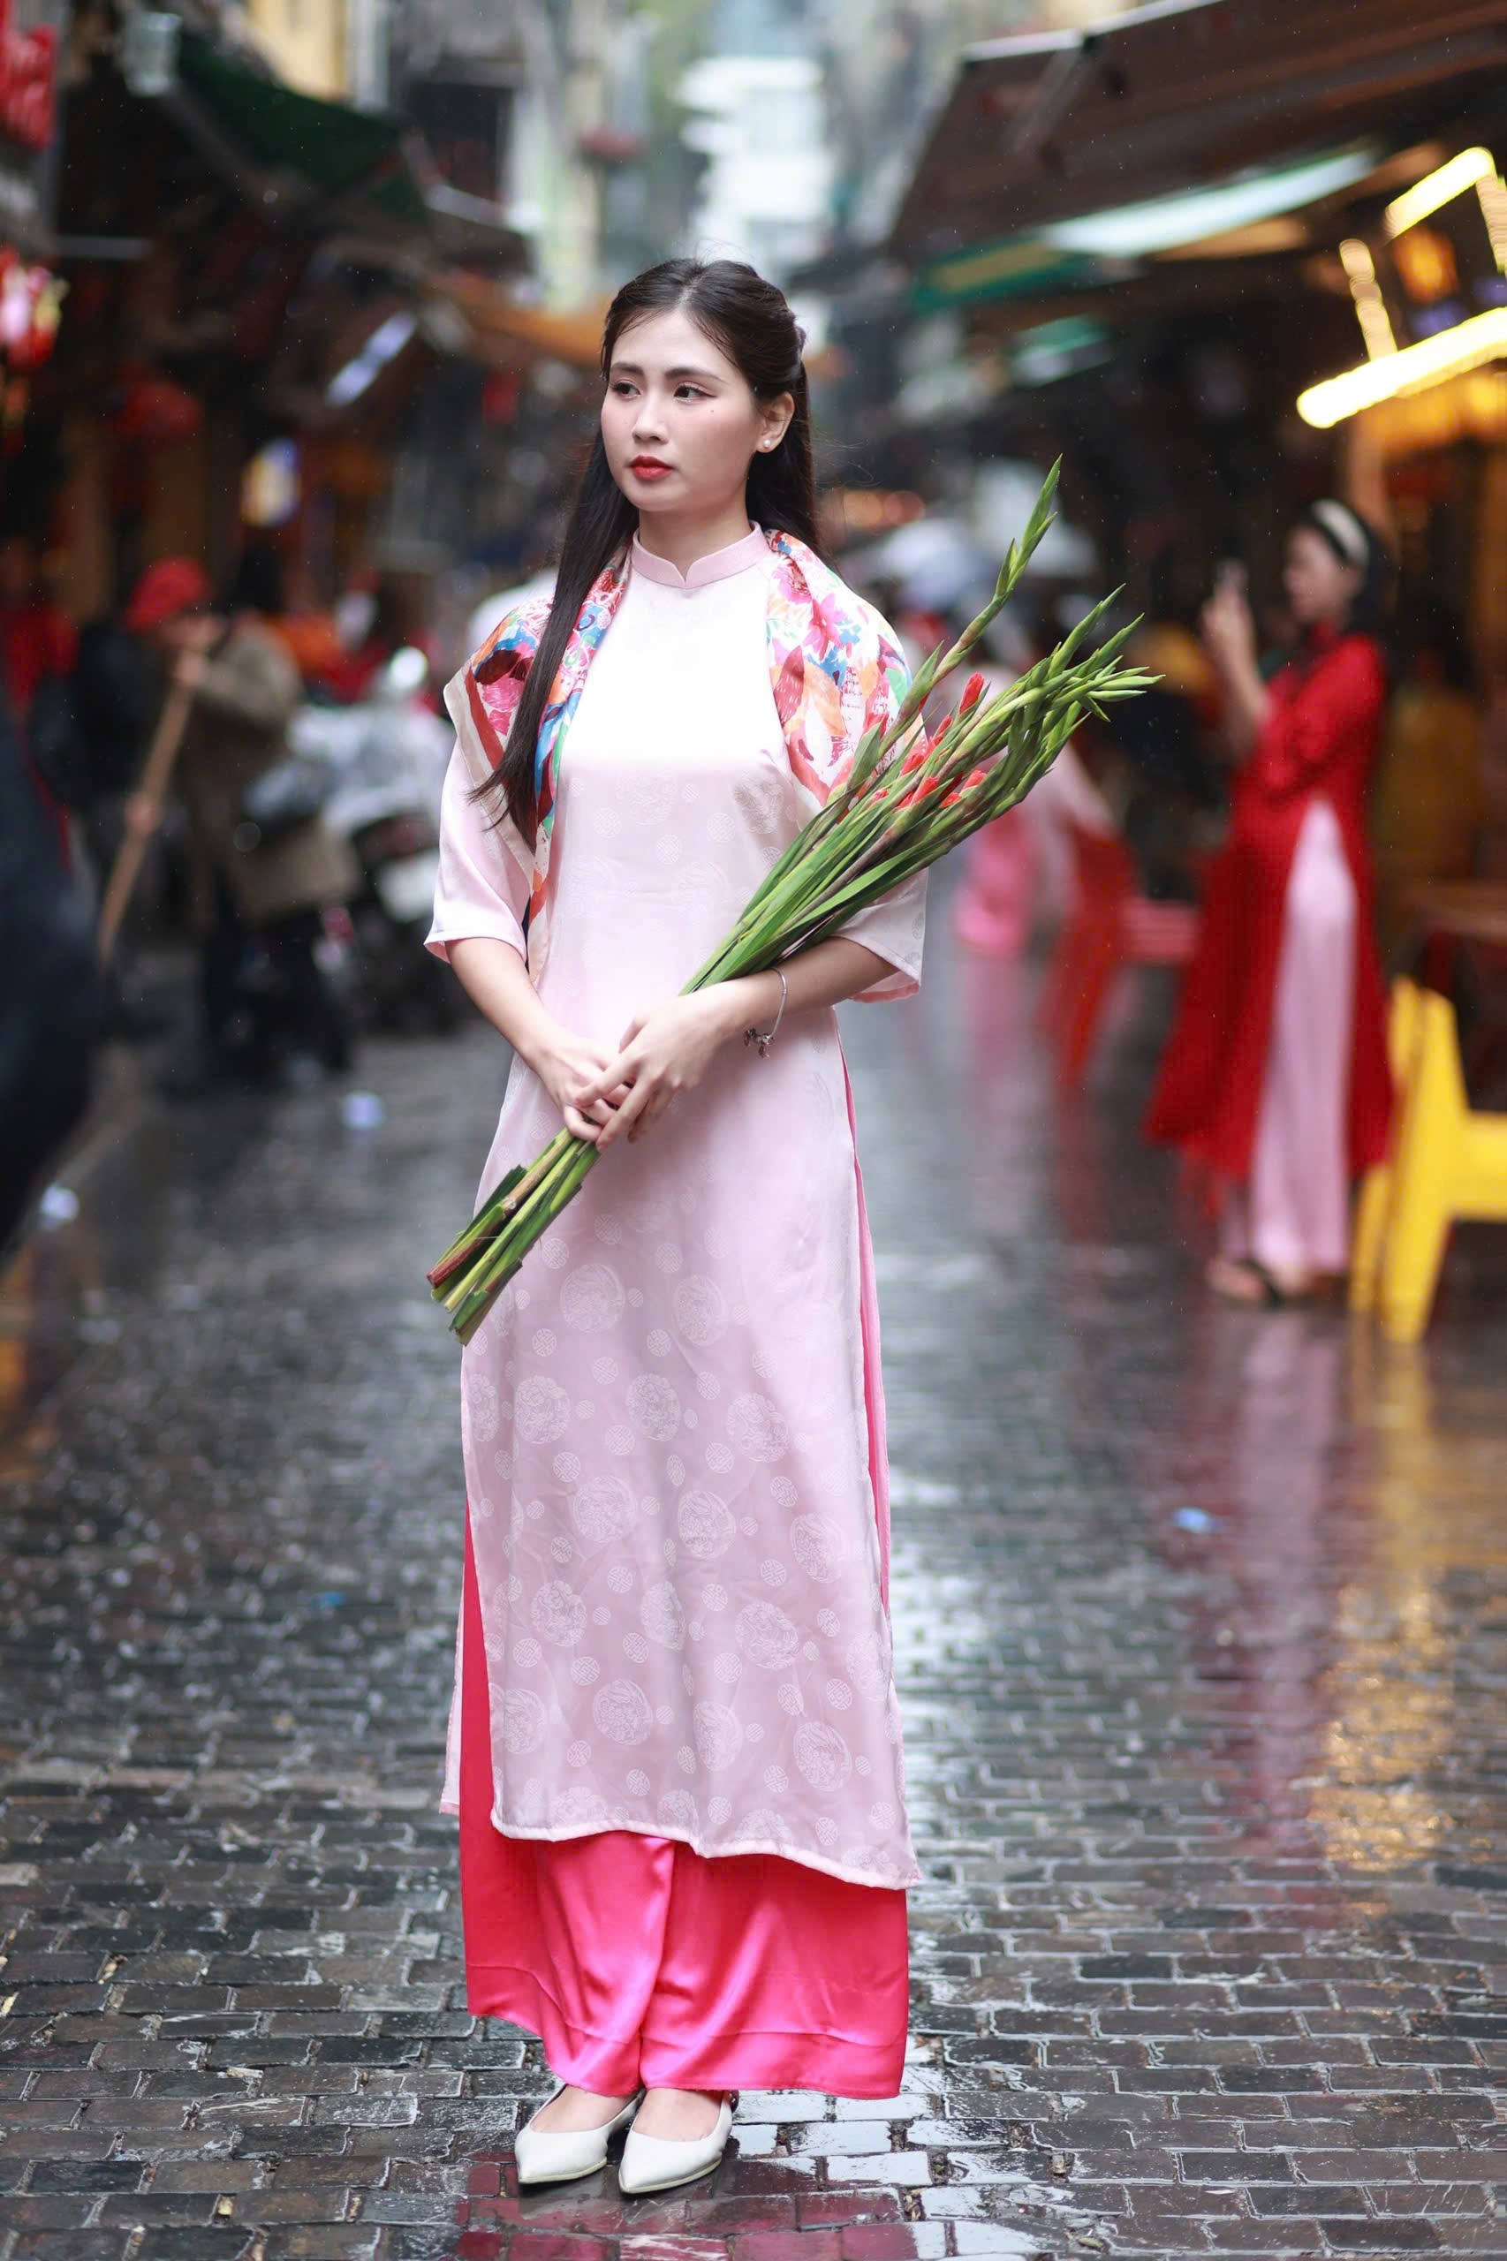 | Cô Nguyễn Thị Hà My - Tổng phụ trách Đội trường THCS Nguyễn Gia Thiều
Cô Nguyễn Thị Hà My sinh ra và lớn lên ở vùng đất Long Biên yêu dấu. Cô tâm sự với chúng tôi rằng ngay từ hồi còn nhỏ, cô đã mơ ước được làm cô giáo đứng trên bục giảng. Sau khi tốt nghiệp cấp 3, cô quyết tâm thi vào sư phạm để theo đuổi ước mơ của mình. Những năm ngồi trên giảng đường đại học, cô luôn miệt mài học tập và rèn luyện, chuẩn bị cho mình hành trang tốt nhất để thực hiện ước mơ của mình.
Sau khi ra trường cô được giao nhiệm vụ giảng dạy bộ môn Khoa học tự nhiên ở trường THCS Đô thị Việt Hưng. Với lòng say mê nghề nghiệp, với tình thương yêu dành cho học sinh, cô đã cố gắng hết mình để hoàn thành nhiệm vụ. Nhiệt huyết và sự tận tâm của cô được thể hiện rõ trong từng giờ lên lớp. Bằng sự sáng tạo, cô đã biến những kiến thức khô khan trong Sách giáo khoa thành những bài thơ, câu vè đơn giản, dễ hiểu mà lại dễ nhớ, dễ thuộc. Đó là lí do vì sao các tiết dạy của cô đều trở nên thú vị, cuốn hút được học sinh.
Được sự tin tưởng của cấp trên, năm học 2023-2024, mùa gieo hạt đầu tiên của trường THCS Nguyễn Gia Thiều, cô được giáo nhiệm vụ làm Tổng phụ trách Liên đội. Ở bất kỳ vị trí nào, cô luôn dành hết tâm huyết, ý chí và sức lực để hoàn thành tốt nhiệm vụ của mình. Tuổi đời còn rất trẻ nhưng cô giáo Hà My vẫn vẹn nguyên bầu nhiệt huyết với sự nghiệp trồng người, với công tác đội. Và khi tâm sự về mình, cô vẫn trăn trở với nghề, trong đó đau đáu một nỗi là làm sao để liên đội nhà trường luôn vững mạnh? Làm sao để đa dạng các hoạt động để khơi nguồn cảm hứng cho học sinh, để tổ chức hợp lý các hoạt động thi đua? Với tâm huyết như vậy, cô luôn được đồng nghiệp quý mến, phụ huynh và học sinh luôn tin yêu, kính trọng.

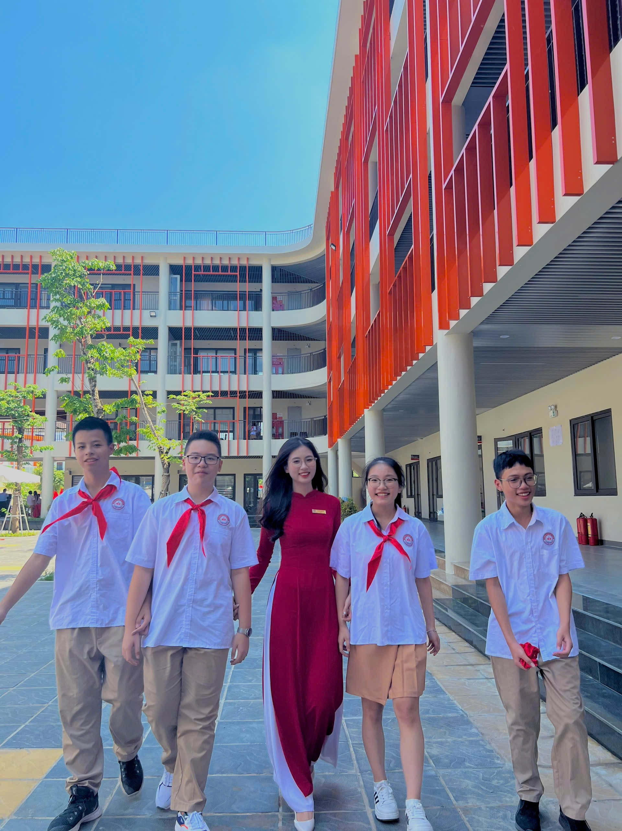 | 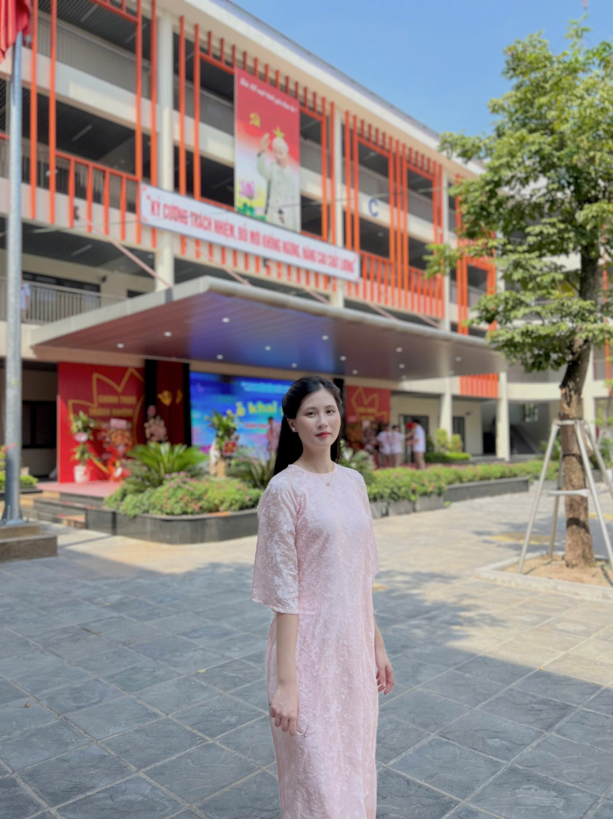
Cô Hà My tại ngôi trường THCS Nguyễn Gia Thiều
Với vai trò là giáo viên Tổng phụ trách, cô đã luôn sát sao trong công tác Đội. Ngay từ đầu năm học, cô xây dựng Quy chế, kế hoạch làm việc, kế hoạch hoạt động năm, tháng, tuần cụ thể, rõ ràng, khoa học. Khi phân công nhiệm vụ, cô luôn phân công công việc phù hợp với năng lực, sở trường từng học sinh. Để các tập thể, cá nhân học sinh thực hiện tốt các nhiệm vụ, cô thường xuyên kiểm tra, đôn đốc, động viên, khen thưởng kịp thời.
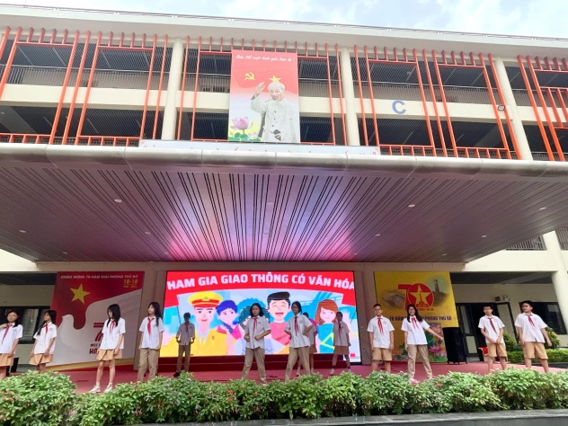 | 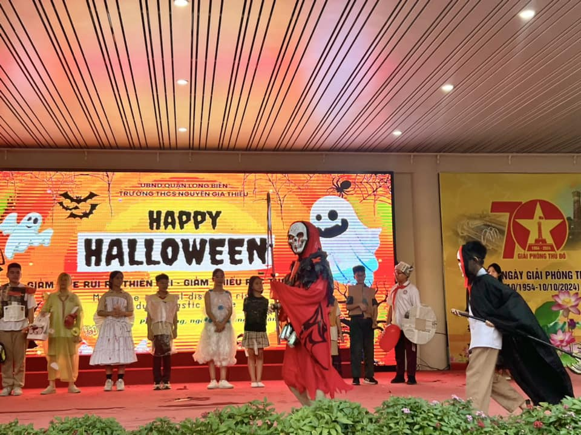
Giời chào cờ đầu tuần sáng tạo | Chương trình Hallowen 2024 vui vẻ, ý nghĩa
Đồng thời, cô tổ chức tốt các phong trào thi đua theo hướng dẫn của cấp trên. Có thể nói, trong thời gian cô Hà My đảm nhận nhiệm vụ Tổng phụ trách Đội TNTP Hồ Chí Minh trường THCS Nguyễn Gia Thiều, hàng loạt các sự kiện lớn nhỏ của nhà trường đã được tổ chức thành công, với những hoạt động sáng tạo, phong phú đã thu hút sự chú ý của đông đảo giáo viên và học sinh tham gia: Sân chơi cuối tuần với các chủ đề có tính giáo dục cao, các buổi Lễ, sinh hoạt dưới cờ theo chủ đề " Uống nước nhớ nguồn",...
Đặc biệt, chúng tôi ấn tượng nhất ở cô chính là cô Tổng sáng tạo và đầy năng lượng. Mặc dù công việc bộn bề nhưng cô luôn nở nụ cười tươi. Chúng tôi nhớ mãi, những ngày đầu tiên khi ngôi trường THCS Nguyễn Gia Thiều mới được thành lập, cô luôn động viên các em cố gắng, nỗ lực vượt qua khó khăn,. Và ngay trong năm học 2023-2024 là hàng loạt các chương trình như Lễ gắn biển cụm công trình, Lễ đón học sinh khoá 1, và Lễ khai giảng, Ngày hội Công nghệ thông tin và Stem ngành giáo dục và đào tạo quận Long Biên năm 2023. Hoạt động nào cũng để lại ấn tượng sâu sắc bởi có sự đóng góp của cô Tổng phụ trách sự chỉnh chu, sáng tạo mang những màu sắc riêng.
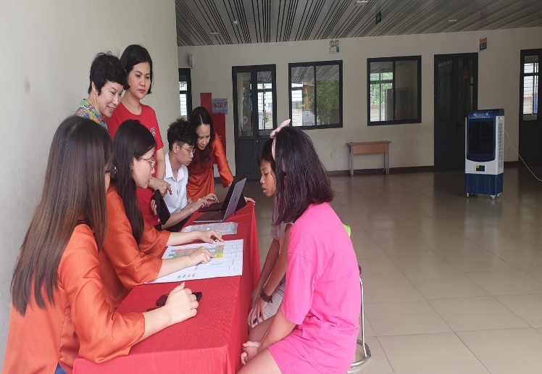 | 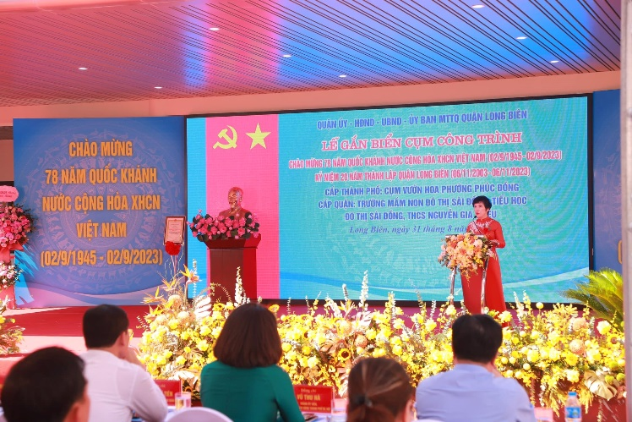
Kì thi đo nghiệm vào lớp 6 | Lễ gắn biển cụm công trình
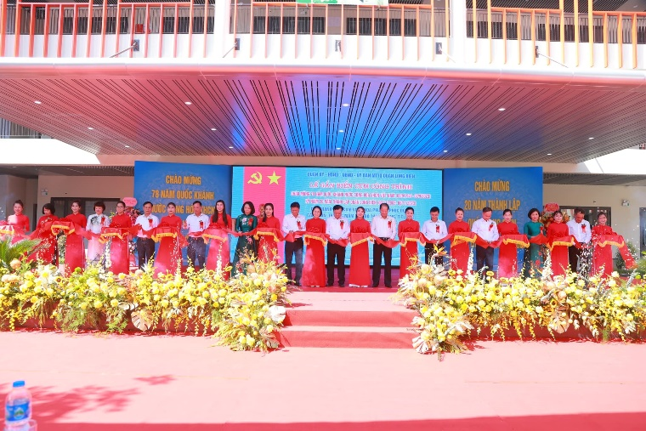 | 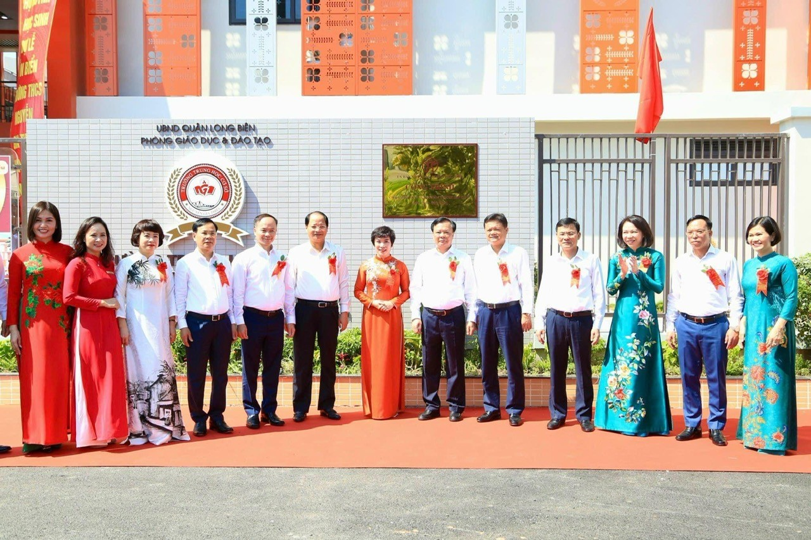
Lễ gắn biển cụm công trình
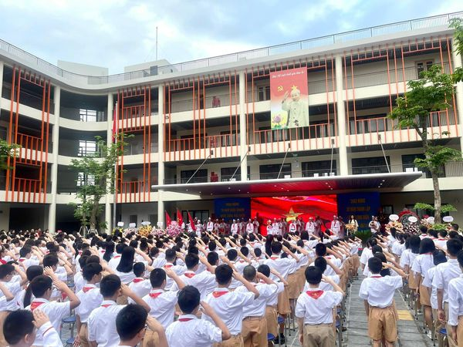 | 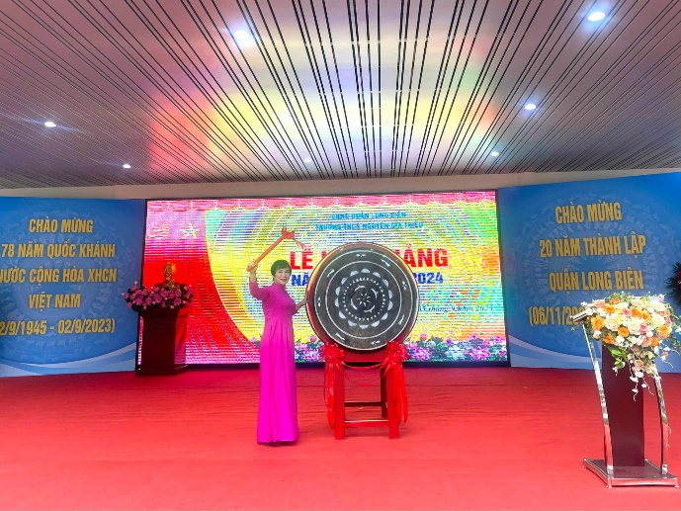
Lễ Khai giảng năm học 2023-2024
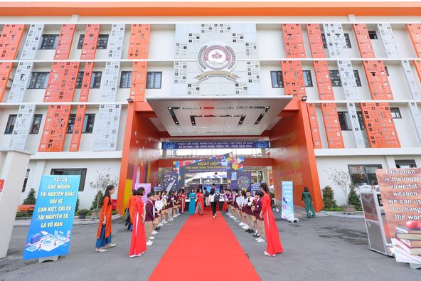 | 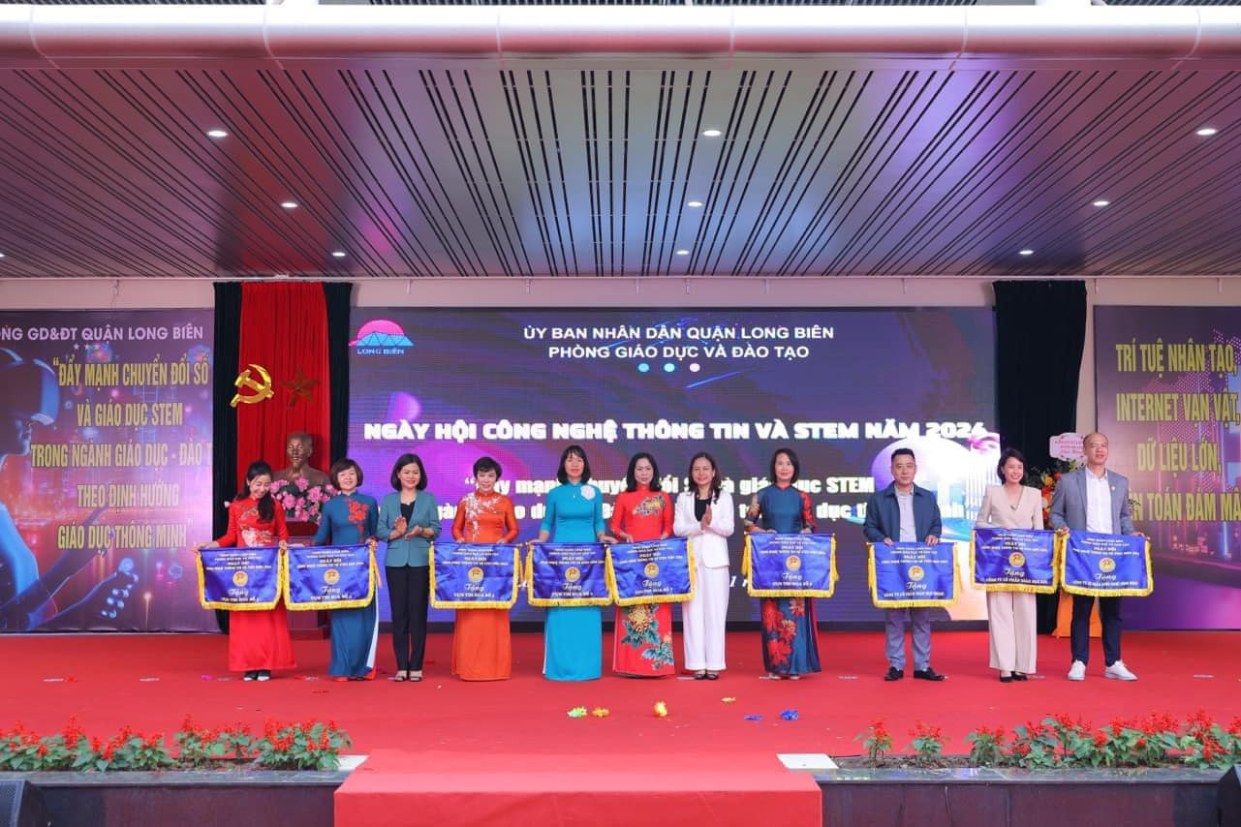
Ngày hội Công nghệ thông tin và Stem ngành giáo dục và đào tạo quận Long Biên năm 2023
Không những vậy, với các hoạt động thường xuyên trong nhà trường cô cũng luôn tích cực đổi mới sáng tạo. Cô thường xuyên áp dụng công nghệ thông tin vào công tác Đoàn đội như sổ sách online. Với cương vị là một Tổng phụ trách Đội, cô luôn chú trọng bám sát vào các chương trình nội dung hoạt động Đội trong năm học để chỉ đạo Liên đội hoàn thành xuất sắc nhiệm vụ đối với chính quyền và các tổ chức đoàn thể. Đặc biệt đi sâu vào các hoạt động trọng tâm, đổi mới nội dung, hình thức sinh hoạt Đội, đưa ra các mô hình sáng tạo có tính giáo dục cao như tổ chức các ngày Lễ lớn: Chào mừng Cách mạng Tháng Tám thành công và Quốc Khánh 2/9; Ngày Nhà giáo Việt Nam; Ngày thành lập Quân đội nhân dân Việt Nam; Ngày thành lập Đảng Cộng Sản Việt Nam; Ngày thành lập Đoàn TNCS Hồ Chí Minh; Ngày thành lập Đội TNTP Hồ Chí Minh, …
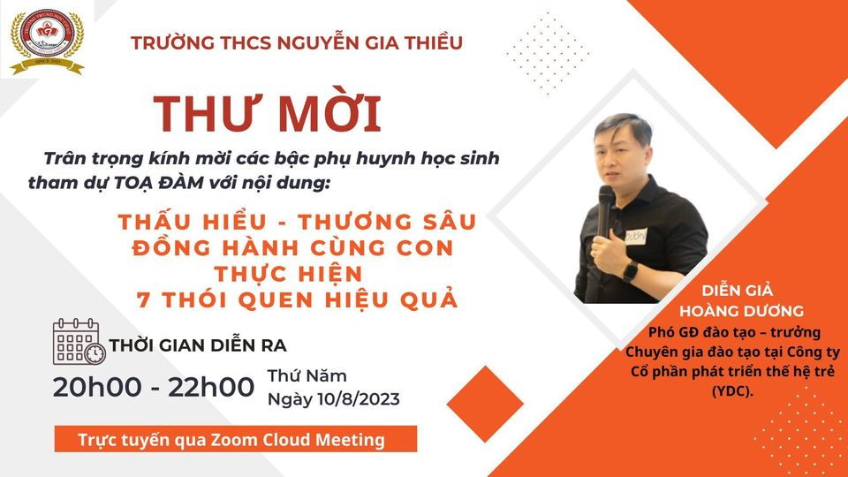 | 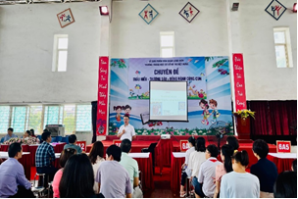
Diễn giả Hoàng Dương- Phó giám đốc đào tạo YDC đổi với PHHS chủ đề “Thấu hiểu- Thương sâu đồng hành cùng con thực hiên 7 thói quen hiệu quả” | Chuyên đề  “ Thấu hiểu – Thương sâu – Đồng hành cùng con”

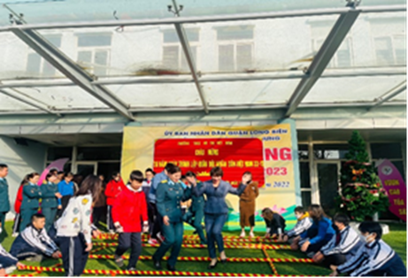 | 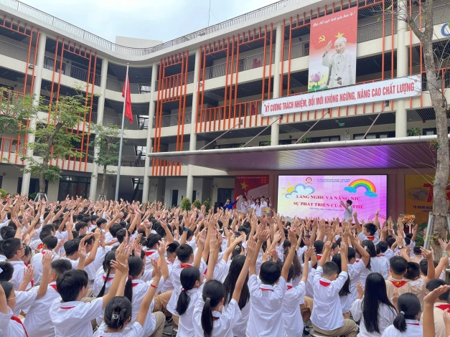
Chuyên đề “Giao lưu với các chiến sĩ  trung đoàn 280 nói về truyền thống  “Ngày thành lập Quân đội nhân dân Việt Nam” | Học sinh tham gia Chuyên đề “Lắng nghe và nâng niu cơ thể bạn”
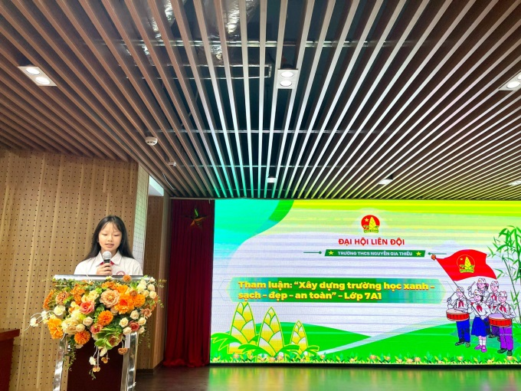 |  | 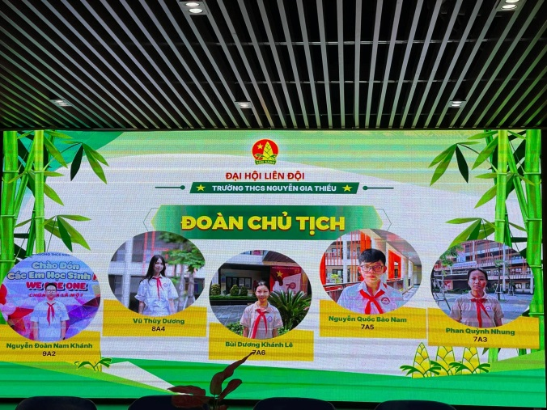
Đại hội Liên đội nghiêm túc, hiệu quả

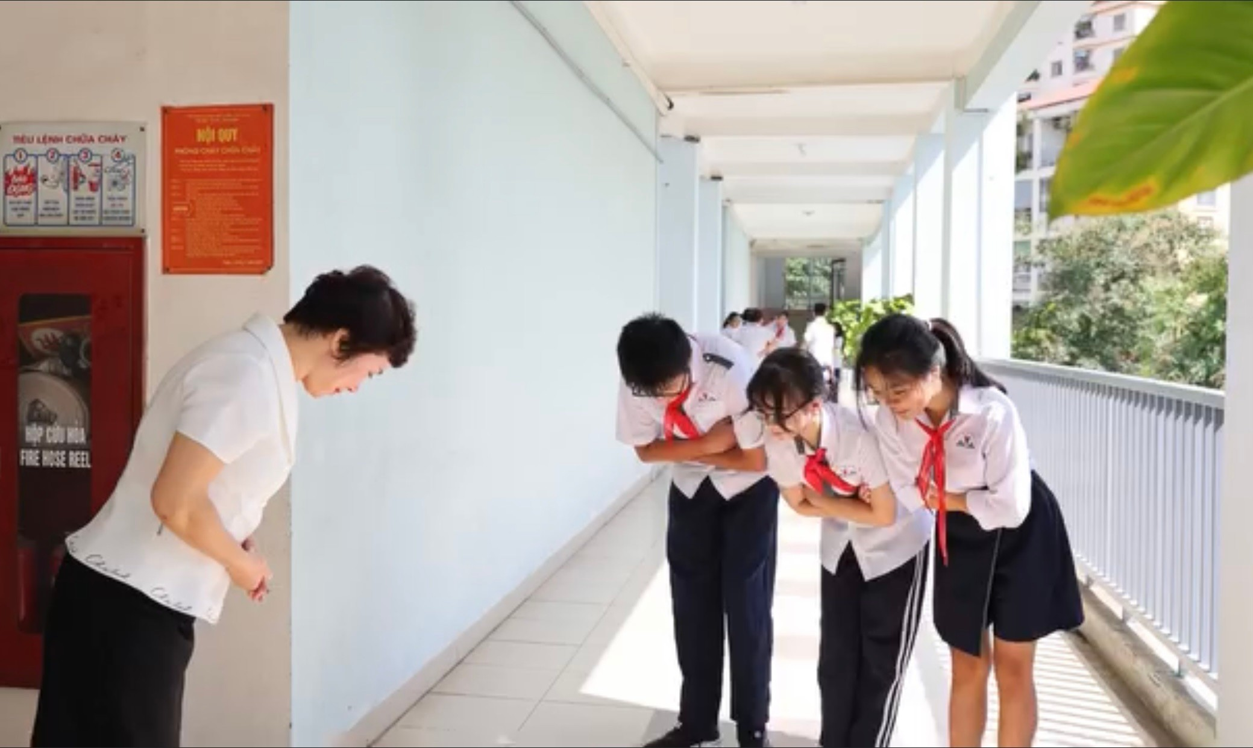 | 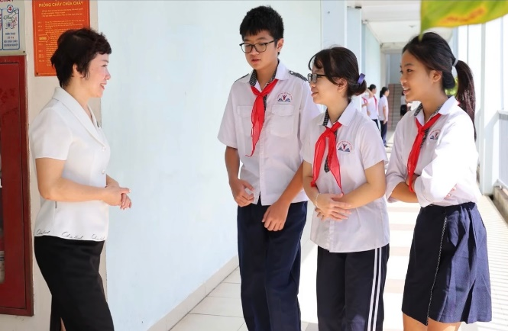
Văn hóa “ Khoanh tay cúi chào trong nhà trường”
Bên cạnh hoạt động chuyên môn và các hoạt động Đội, cô giáo Hà My luôn chú trọng trong công tác giáo dục đạo đức, ý thức trách nhiệm cho các em học sinh, rèn kĩ năng ứng xử thông minh trong cuộc sống. Vì vậy, các hoạt động đội cô giáo đề xuất đều nhằm rèn từng kĩ năng nhỏ nhất trong đời sống. Qua mỗi hoạt động đó giúp các em học sinh thêm hoàn thiện bản thân, phấn đấu học tập và rèn luyện mỗi ngày một tốt hơn.
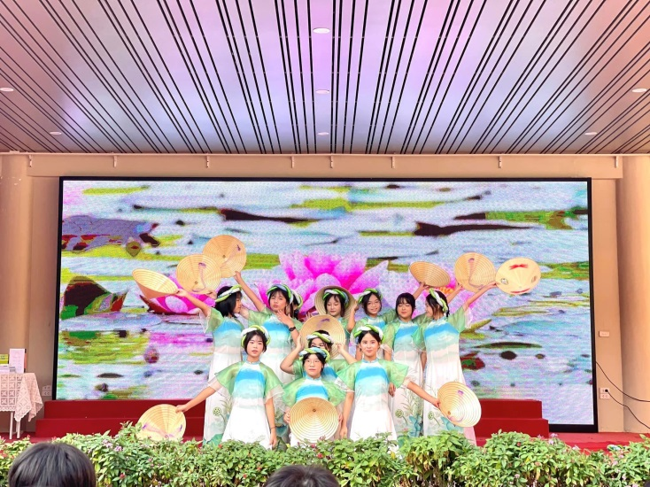 | 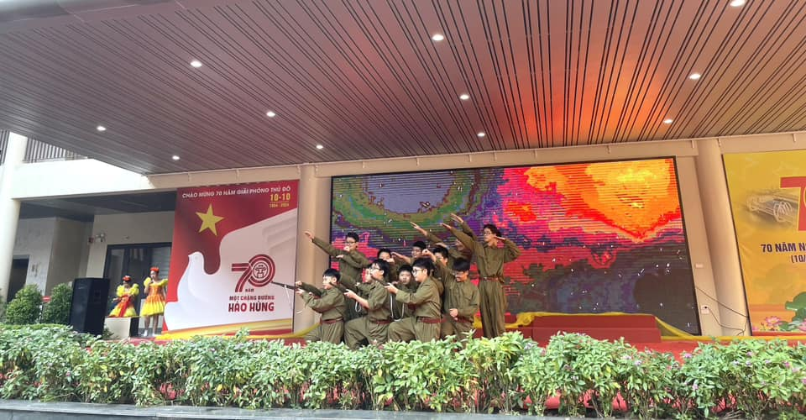
Bồi đắp tình yêu quê hương đất nước cho các em học sinh
Ngoài ra, để tổ chức được các hoạt động sáng tạo, hiệu quả , cô thường xuyên tự bồi đắp, nâng cao hiệu quả bằng cách tự học và học hỏi các đồng nghiệp khác.
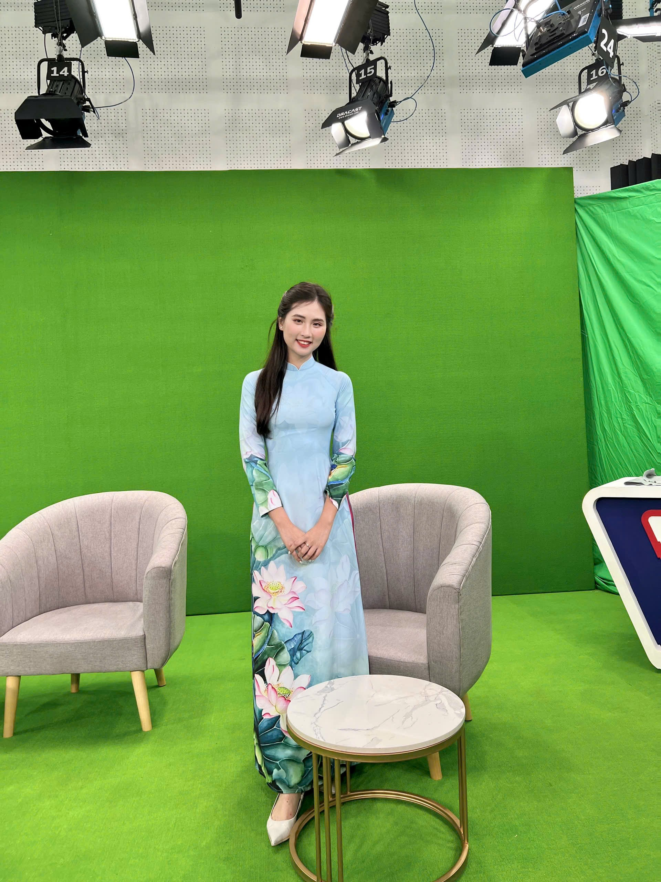 | Cô đã chia sẻ rằng: “Tôi luôn tâm niệm, với một người Tổng phụ trách nhiệt huyết, đam mê, trách nhiệm là vô cùng cần thiết. Mặc khác, yêu thương và đồng hành cùng học sinh sẽ là năng lượng tích cực để mỗi công tác Đoàn đội càng thêm ý nghĩa.
Nhưng điều chúng tôi vẫn tự hào về cô là tấm lòng với các hoạt động của Liên đội để các sản phẩm “mang chuông đi đánh xứ người” của ngôi nhà chung Nguyễn Gia Thiều đều mang lại những tiếng vang lớn. Từ khi nhận nhiệm vụ Tổng phụ trách, cô đã coi trường học như tổ ấm, nơi quy tụ tất cả tâm huyết và nhiệt huyết của bản thân. Với tình yêu thiết tha dành cho ngôi trường, cô đã xây dựng các chương trình ý nghĩa lớn lao.
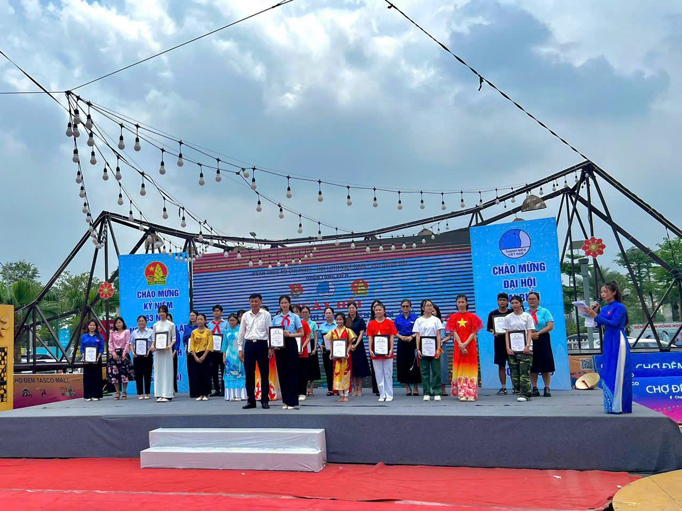 | 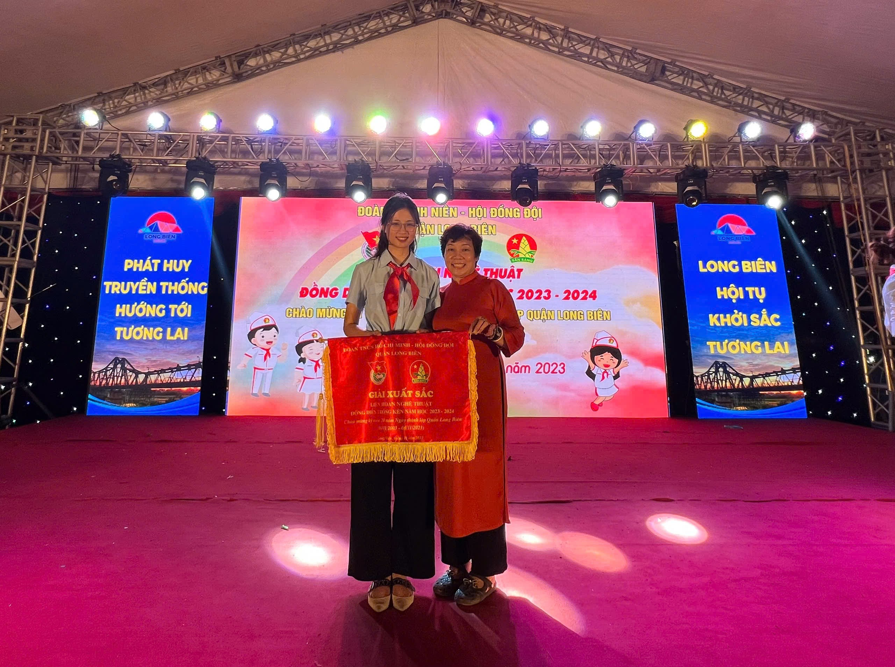
Các cuộc thi lớn của nhà trường đều đạt thành tích cao
Để tổ chức được các chương trình thành công ấy, cô Hà My đã dày công xây dựng đội ngũ các đội viên, đoàn viên năng nổ, nhiệt tình, có trách nhiệm. Cô thấu hiểu tâm tư, nguyện vọng của từng học sinh, lắng nghe và tạo điều kiện để các em phát huy hết năng lực. Dưới sự dìu dắt của cô, liên chi đội đoàn kết, gắn bó như một gia đình thực sự. Mỗi em học sinh đều cảm nhận được sự quan tâm, yêu thương chân thành từ vị hiệu trưởng tận tụy này. Với tình yêu vô bờ bến dành cho ngôi trường và ý chí quyết tâm xây dựng một Liên đội lý tưởng, cô tổng phụ trách đã không ngừng nỗ lực hằng ngày. Sự chăm lo chu đáo đến từng chi tiết nhỏ nhặt đã biến ngôi trường thành ngôi nhà thứ hai của các em học sinh.
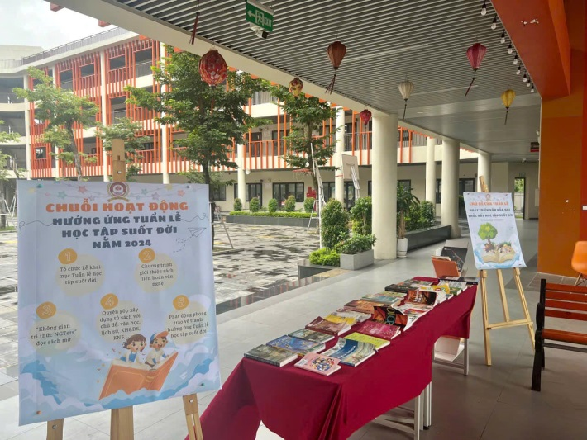 | 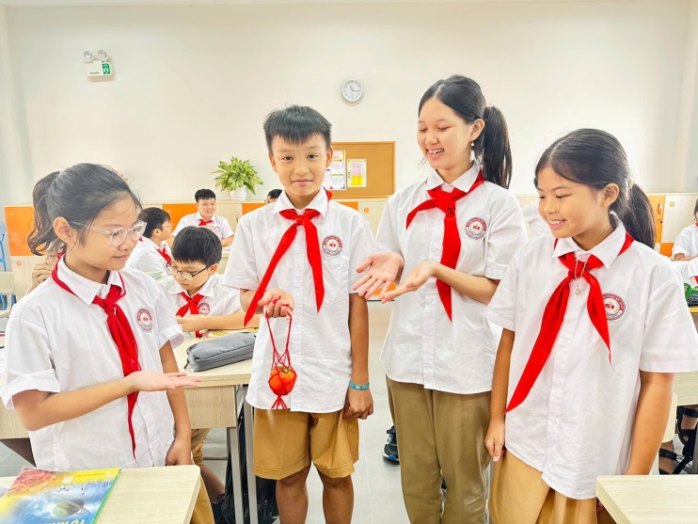
Niềm vui của các em học sinh khi tới trường
Bằng sự sáng tạo, tâm huyết của cô, dưới sự lãnh đạo của cô, các hoạt động của Liên đội trường THCS Nguyễn Gia Thiều đã đạt được nhiều thành tích đáng tự hào. Năm 2023 -2024, Hội đồng đội Quận Long Biên tặng giấy khen có thành tích xuất sắc trong công tác đội và phong trào thiếu nhi. Năm 2023 – 2024, Liên đội THCS Nguyễn Gia Thiều đạt giải xuất sắc Liên hoan đồng diễn trống kèn và Hội thi dân vũ, nhảy hiện đại “Mystyle” tại ngày hội Thanh thiếu nhi Long Biên. Liên đội được nhận bằng khen của Hội đồng đội Trung ương có thành tích xuất sắc trong công tác đội và phong trào thiếu nhi.

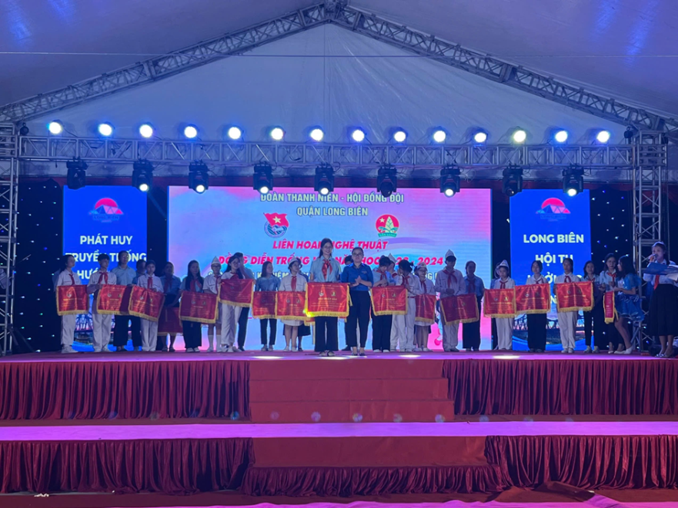
Cô Hà My đại diện Liên đội nhận giấy khen của cấp trên
Không những vậy, là một cô giáo tài năng, tâm huyết và sáng tạo, cô giáo Hà My cũng được cấp trên khen thưởng. Năm 2020-2021, cô đạt giải Ba Hội thi “Cô giáo tài năng duyên dáng” cấp Quận và Giải “giải pháp chuyên môn hiệu quả nhất hội thi”. Năm 2021 – 2022, đạt danh hiệu “Nhà giáo Long Biên tâm huyết sáng tạo” cấp Quận. Năm học 2023-2024, cô được Quận đoàn Long Biên khen thưởng có nhiều thành tích trong công tác Đội và phong trào thiếu nhi.
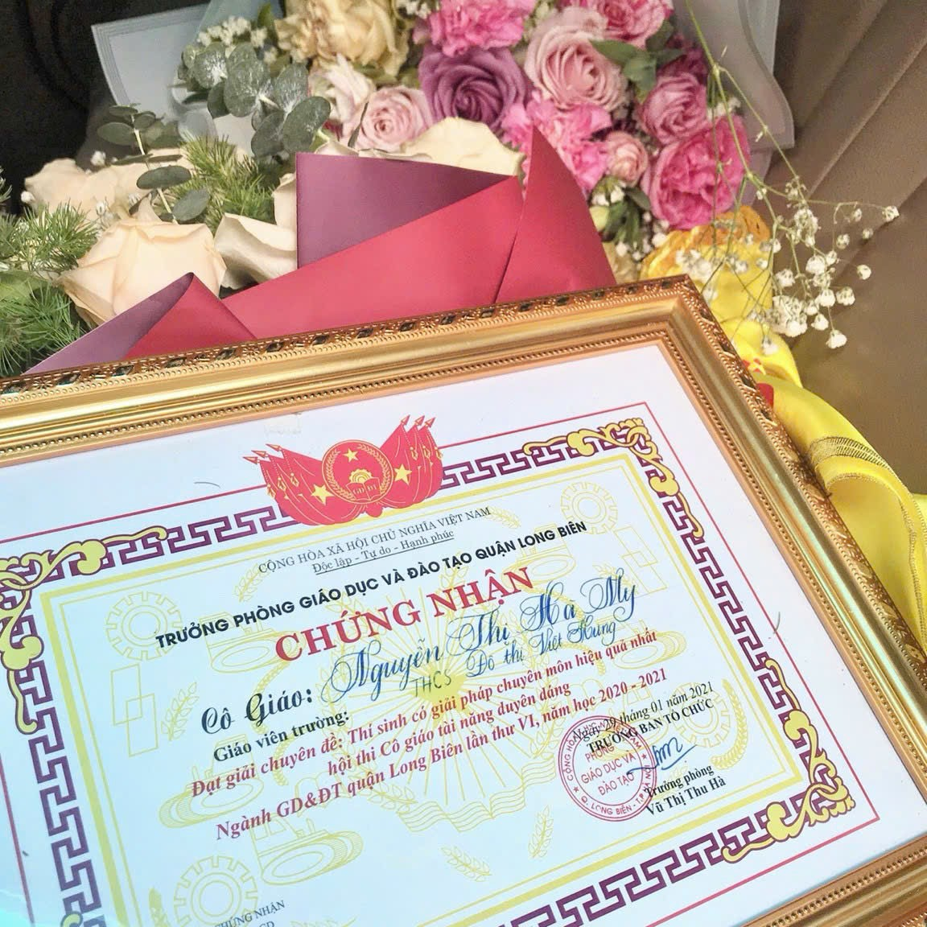

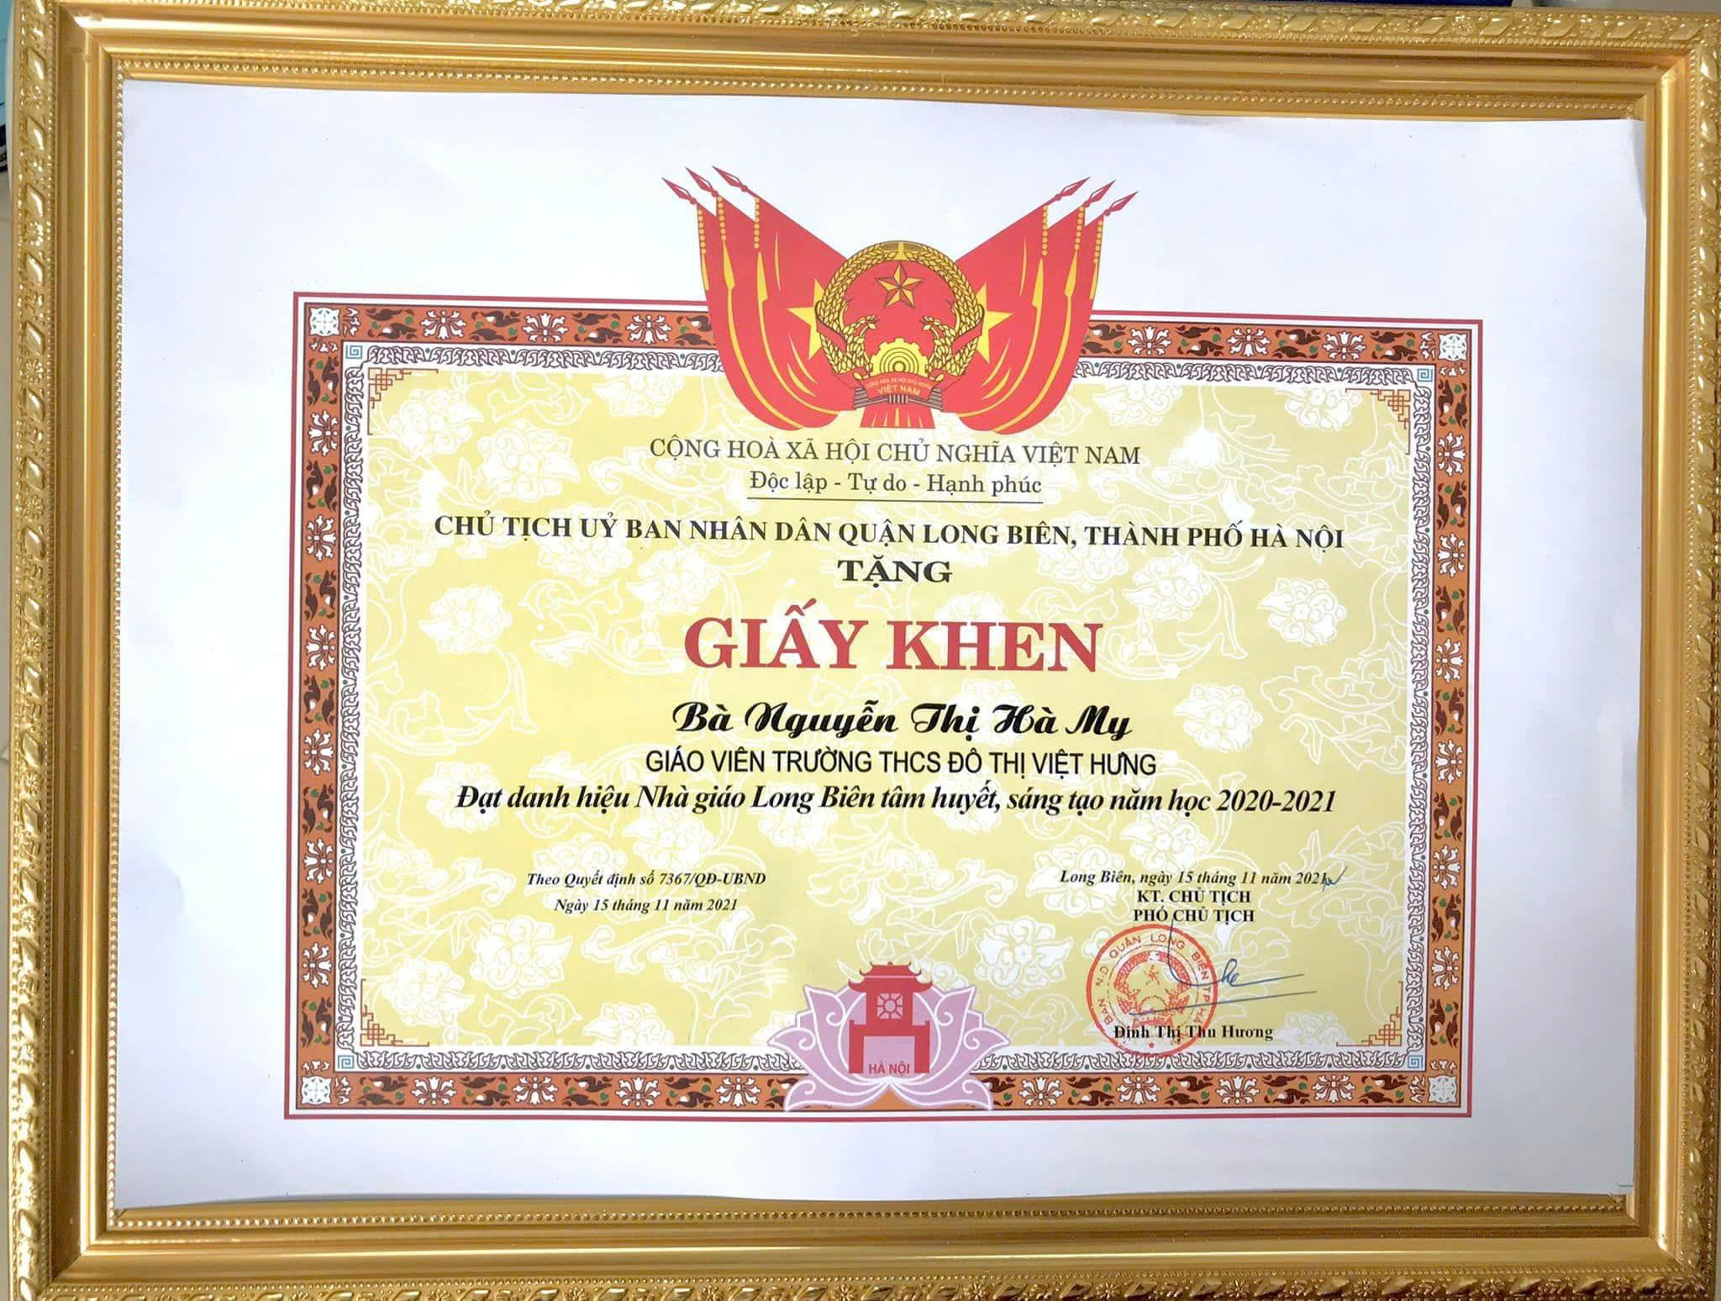 | 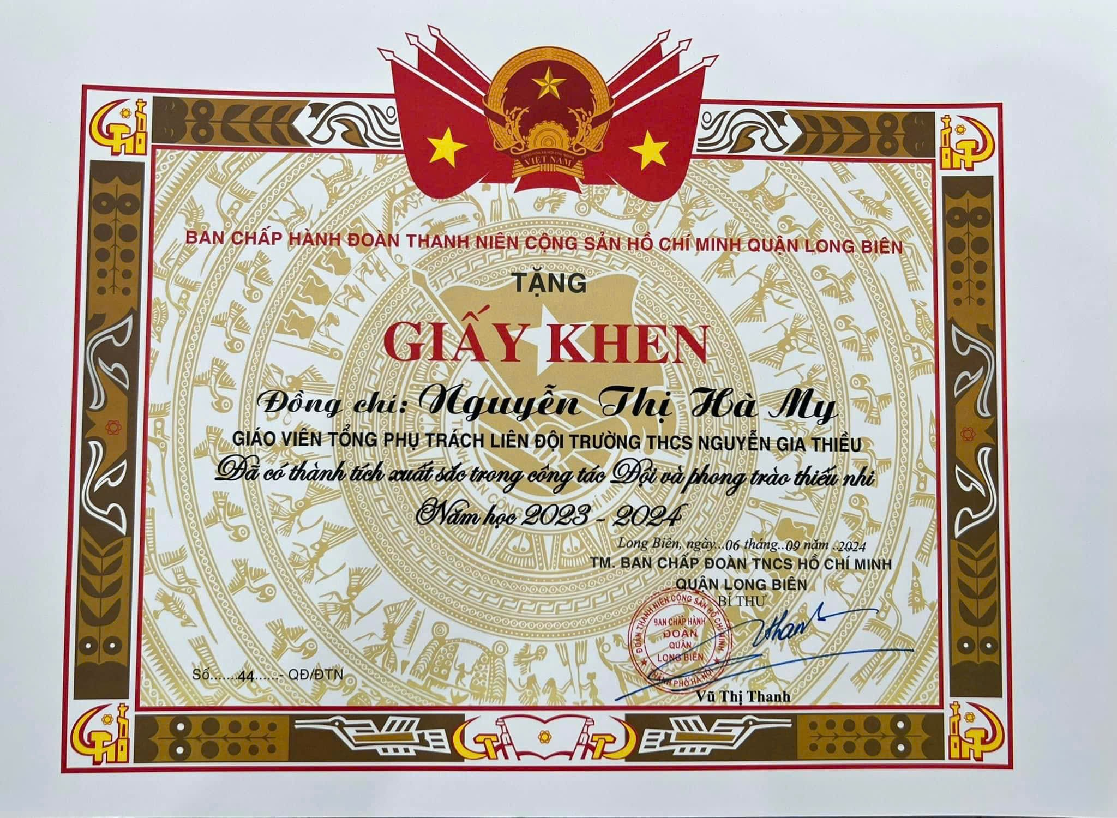
Cô nhận nhiều giấy khen của cấp trên
Có thể nói, ở cô Nguyễn Thị Hà My hội tụ đầy đủ cái tâm và cái tài. Cái tâm của một nhà giáo nhiệt tình, trách nhiệm, truyền lửa tới bao thế hệ học trò, giáo viên; cái tài của một cô Tổng phụ trách đội, cô đã đưa Liên đội trường THCS Nguyễn Gia Thiều luôn là tập thể vững mạnh.
Bác Hồ đã từng nói: “Mỗi người tốt, mỗi việc tốt là một bông hoa đẹp. Cả dân tộc ta là một rừng hoa đẹp”. Cô giáo Nguyễn Thị Hà My không chỉ là tấm gương sáng trong lòng đồng nghiệp về nhân cách, ứng xử nhân văn mà những kinh nghiệm, cách làm hiệu quả trong quản lý của cô cũng góp phần tích cực để đổi mới căn bản, toàn diện giáo dục.
Cho tôi mượn lời nhà thơ Quách Mạt Nhược (Trung Quốc) nói về nghề giáo để khẳng định rằng ánh sáng từ “cô Tổng” sẽ luôn là ngọn đèn soi sáng bước đi trong hoạt động đội của trường THCS Nguyễn Gia Thiều.
"Mặt trời mọc, mặt trời tắt.
Trăng tròn rồi trăng lại khuyết.
Nhưng ánh sáng người thầy không bao giờ tắt".

Long Biên, ngày 30 tháng 10 năm 2024
Người viết

Lưu Thị Khanh

